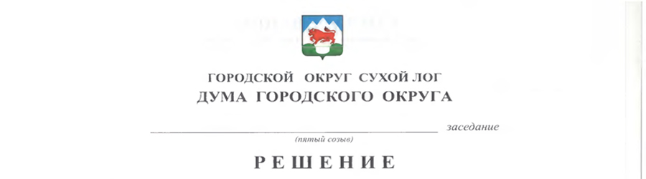

От 28.04.2016 №438-РД
Г. Сухой Лог

О ходатайстве о награждении Благодарственным письмом
Законодательного Собрания Свердловской области

В соответствии с п.2,3 Положения о Благодарственном письме Законодательного Собрания Свердловской области, утвержденного Постановлением Законодательного Собрания Свердловской области от 09 июня 2015 года № 2206-ПЗС, рассмотрев представление открытого акционерного общества «Сухоложскцемент» о награждении Благодарственным письмом Законодательного Собрания Свердловской области, Дума городского округа
РЕШИЛА:
1. За добросовестный труд, высокие показатели в производственной деятельности и большой личный вклад в развитие строительного комплекса городского округа Сухой Лог и Свердловской области, в честь профессионального праздника Дня Строителя ходатайствовать о награждении Благодарственным письмом Законодательного Собрания Свердловской области - Обвинцева Ивана Сергеевича – водителя автомобиля горного цеха ОАО «Сухоложскцемент».
2. Контроль исполнения настоящего решения возложить на постоянную мандатную комиссию (И.В.Коновалова).

Председатель Думы городского округа В.С.Порядин

